5-10mA 系列高压二极管
5-10mA 系列高压二极管（4-30kV，80-100nS)
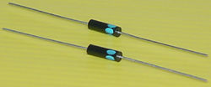 | 本产品主要用于电视机,负离子发生器,臭氧电源,复印机，医学和计算机阴极射线管，激光器等。

主要参数
产品型号 | 富士型号 | 反向重复  峰值电压  VRRM(kV) | 正向  平均电流  IF(mA) | 正向不重复  浪涌电流  IFSM(A) | 正向  峰值电压  VFM(V) | 最大反向峰值电流  IRM(μA) |  | 反向  恢复时间  trr(nS） | PN结电容  Cj(pf） | 存储温度  Tstg（ ℃）
 |  |  |  |  |  | Ta=25℃ | Ta=100℃ | 反向  恢复时间  trr(nS） | PN结电容  Cj(pf） | 存储温度  Tstg（ ℃）
2CL69 | ESJA54-04 | 4 | 5.0 | 0.5 | 20.0 | 2.0 | 5.0 | 100 | 1.0 | -40～+120℃
2CL70 | ESJA54-06 | 6 | 5.0 | 0.5 | 23.0
2CL71 | ESJA54-08 | 8 | 5.0 | 0.5 | 28.0
2CL72 | ESJA52-10 | 10 | 5.0 | 0.5 | 30.0
2CL73 | ESJA52-12 | 12 | 5.0 | 0.5 | 37.5
2CL74 | ESJA52-14 | 14 | 5.0 | 0.5 | 42.5
2CL75 | ESJA53-16 | 16 | 5.0 | 0.5 | 50.0
2CL76 | ESJA53-18 | 18 | 5.0 | 0.5 | 55.0
2CL77 | ESJA53-20 | 20 | 5.0 | 0.5 | 62.5
2CL79 | - | 25 | 5.0 | 0.5 | 65.0
2CL82 | - | 30 | 5.0 | 0.5 | 70.0
2CL101 | - | 4 | 5.0 | 0.5 | 20.0 | 2.0 | 5.0 | 80 | 1.0 | -40～+120℃
2CL102 | - | 8 | 5.0 | 0.5 | 28.0

外形尺寸：
示意图 | 型号 | A | B | φ1 | φ2
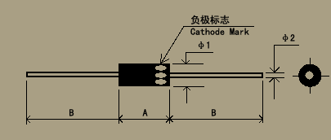 | 2CL69-71 | 8.0 | 29.0 | 3.0 | 0.6
 | 2CL72-74 | 10.0 | 29.0 | 3.0 | 0.6
 | 2CL75-82 | 12.0 | 29.0 | 3.0 | 0.6
 | 2CL101、2CL102 | 6.5 | 27.0 | 2.5 | 0.5

深圳市伟力升电子有限公司
0755-82565092 F:83291863
E-MAIL：guruli2003@yahoo.com.cn
http://www.wlsdz.com

